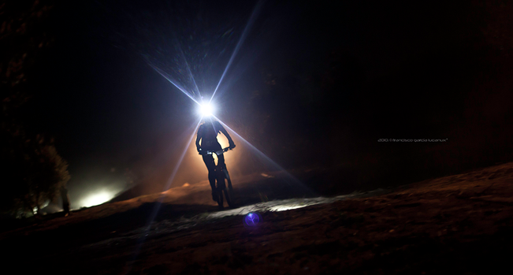

QUEDADA BTT NOCTURNA 30 DE AGOSTO 2019

PUERTOLLANO – BRAZATORTAS - PUERTOLLANO

DISTANCIA: 40 K

DIFICULTAD: MEDIA - BAJA

TE ESPERAMOS A LAS 20.30 HORAS EN EL PILANCÓN DE LOS BURROS

APERITIVO OPCIONAL EN EL PANTANO CARBONERAS POR 6 €

(incluye 2 bebidas y tapas)

NO ES NECESARIO INSCRIPCIÓN PREVIA, SOLO SI QUIERES APERITIVO APÚNTATE EN LA PÁGINA DE FACEBOOK *CLUB CICLOTURISTA CAMINOS Y CAÑADAS* ANTES DEL DÍA 28 A LAS 00 HORAS.

(USO OBLIGATORIO DE LUZ Y CASCO)

8